Лабораторная работа

Буферизованный и не буферизованный ввод-вывод

Задача: анализ особенностей работы функций ввода-вывода в UNIX/Linux

Рассмотрим приведенный рисунок 1. На рисунке приведена виртуальная файловая система Unix с интерфейсом vfs/vnode. В ОС Linux vnode нет, есть только inode.

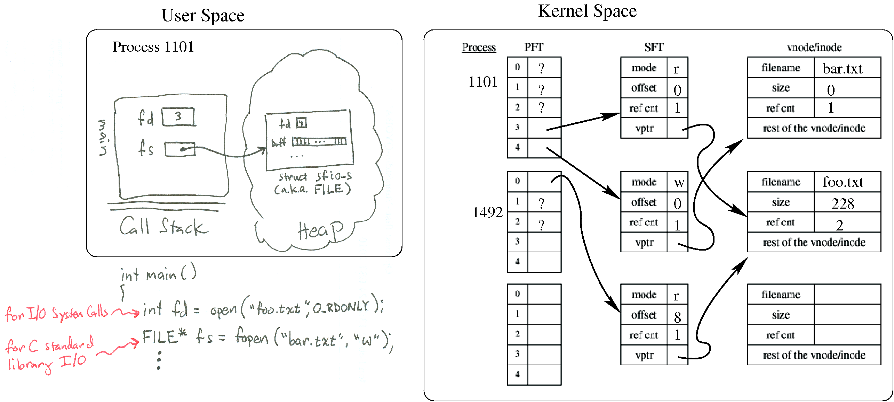
Рис.1 Процесс 1101. PFT – Process File Table – таблица файлов, открытых процессом, SFT – System File Table – системная таблица открытых файлов
- Когда выполняется ввод-вывод через стандартную библиотеку С (stdio.h) ( т.е. используя fscanf(), fprintf(), fopen(), fclose()), вызовы на открытие файла, его закрытие, чтение и запись ( open(), close(), read(), write()) не завершаются немедленно, так как это просто библиотечные функции, которые делают системные вызовы. Другими словами, стандартная библиотека ввода-вывода С является просто верхним уровнем для выполнения системных вызовов.
Рассмотрим ситуацию, показанную на рис.1. Здесь процесс выполняет системный вызов open(“foo.txt”,O.RDONLY) для чтения файла foo.txt и вызов функции fopen(“bar.txt”,”w”) из стандартной библиотеки для записи в файл bar.txt. Необходимо помнить, что стандартный ввод-вывод буферизуется и это видно на рисунке. Файловый дескриптор процесса fs ссылается на буфер.

Обратите внимание на то, что на рисунке показан другой процесс. Что Вы можете сказать об этой ситуации, если другой процесс создан, например, shell?

bash$./prog1 < foo.txt > bar.txt 2> bar.txt

Ввод/вывод потоком берет данные как поток отдельных символов. Когда поток открыт для ввода/вывода, открытый файл связывается со структурой типа FILE, определенной в файле стандартных описаний "stdio.h". Указатель на структуру FILE возвращается при открытии файла. Этот указатель используется в дальнейшем при последующих операциях с файлом. Ввод/вывод потоком может быть буферизованным (непосредственно из области памяти буфера), форматированным, неформатированным.
Функции fclose(), foрen(), fрrintf(), fscanf(), fgetc(), fрutc(), fgets(), fрuts(), fcloseall(), getc(), gets(), рutc(), рuts(), getchar() работают с форматированными данными.
Функции fread(), fwrite() работают с неформатированными данными.
Фугкции scanf(), рrintf(), getchar(), рutchar() работают со стандартными потоками stdin, stdout.
Поток должен быть открыт, прежде чем для него будет выполнена операция ввода/вывода. Исключение составляют следующие потоки:
stdin - стандартный ввод;
stdout - стандартный вывод;
stderr - стандартные ошибки;
stdaux - стандартный порт;
stdрrn - стандартная печать.

Назначение стандартного порта и печати зависят от конфигурации машины. Обычно эти потоки указывают на вспомогательный порт и принтер.

Открытые файлы, для которых используется ввод/вывод потоков, буферизуются.
Стандартные потоки не буферизуются. Буфера, размещенные в системе, не доступны пользователю.

Структуры данных, связанные с процессом
С каждым процессом в системе связаны список открытых им файлов, корневая файловая система, текущий рабочий каталог, точки монтирования и т.д.
struct task_struct{
…..
int prio;
int static_prio;
…
struct list_head tasks;
…
struct mm_struct *mm;
struct mm_struct *active_mm;
…
pid_t pid;
pid_t tgid;
…
struct list_head children;
struct list_head sibling;
…
/* Filesystem information */
struct fs_struct *fs;
/* Open file information */
struct files_struct *files;
/* Namespaces */
struct nsproxy *nsproxy;
…
}

Структура struct fs_struct содержит информацию о файловой системе, к которой принадлежит процесс. Структура определена в файле <linux/fs_srtuct.h>.
struct fs_struct {
atomic_t count; /* счетчик ссылок на структуру */
rwlock_t lock; /* блокировка для защиты структуры */
int umask; /* права доступа к файлу, используемые
по умолчанию */
struct dentry *root; /* объект dentry корневого каталога */
struct dentry *pwd; /* объект dentry
текущего рабочего каталога */
struct dentry *allroot; /* объект dentry альтернативного корня */
struct vfsmount *rootmnt; /* объект монтирования корневого каталога */
struct vfsmount *pwdmnt; /* объект монтирования
текущего рабочего каталога */
struct vfsmount *altrootmnt; /* объект монтирования
альтернативного корня */
};

Структура struct files_struct определяет дескрипторы файлов, открытых процессом.
Адрес этой структуры хранится в поле files дескриптора процесса. В данной структуре хранится вся информация процесса об открытых файлах и файловых дескрипторах. Эта структура, с комментариями, имеет следующий вид:
struct files_struct {
atomic_t count; /* счетчик ссылок на данную структуру */
spinlock_t file_lock; /* блокировка для защиты данной структуры */
int max_fds; /* максимальное количество файловых объектов */
int max_fdset; /* максимальное количество файловых дескрипторов */
int next_fd; /* номер следующего файлового дескриптора */
struct file **fd; /* массив всех файловых объектов */
fd_set *close on exec; /* файловые дескрипторы, которые должны закрываться при вызове exec() */
fd_set *open_fds; /* указатель на дескрипторы открытых файлов */
fd_set close_on_exec init; /* первоначальные файлы для закрытия при вызове exec() */
fd_set open_fds_init; /* первоначальный набор файловых дескрипторов */
struct file *fd_array[NR_OPEN_DEFAULT]; /* массив файловых объектов */
};
Структура struct file определяет дескриптор открытого файла в системе.
struct file {
union {
struct llist_node fu_llist;
struct rcu_head fu_rcuhead;
} f_u;
struct path f_path;
struct inode *f_inode; /* cached value */
const struct file_operations *f_op;
/*
* Protects f_ep_links, f_flags.
* Must not be taken from IRQ context.
*/
spinlock_t f_lock;
enum rw_hint f_write_hint;
atomic_long_t f_count;
unsigned int f_flags;
fmode_t f_mode;
struct mutex f_pos_lock;
loff_t f_pos;
struct fown_struct f_owner;
const struct cred *f_cred;
struct file_ra_state f_ra;
u64 f_version;
#ifdef CONFIG_SECURITY
void *f_security;
#endif
/* needed for tty driver, and maybe others */
void *private_data;
#ifdef CONFIG_EPOLL
/* Used by fs/eventpoll.c to link all the hooks to this file */
struct list_head f_ep_links;
struct list_head f_tfile_llink;
#endif /* #ifdef CONFIG_EPOLL */
struct address_space *f_mapping;
errseq_t f_wb_err;
} __randomize_layout

Структура struct inode описывает созданный файл.

struct inode {
umode_t i_mode;
unsigned short i_opflags;
kuid_t i_uid;
kgid_t i_gid;
unsigned int i_flags;
#ifdef CONFIG_FS_POSIX_ACL
struct posix_acl *i_acl;
struct posix_acl *i_default_acl;
#endif
const struct inode_operations *i_op;
struct super_block *i_sb;
struct address_space *i_mapping;
#ifdef CONFIG_SECURITY
void *i_security;
#endif
/* Stat data, not accessed from path walking */
unsigned long i_ino;
/*
* Filesystems may only read i_nlink directly. They shall use the
* following functions for modification:
*
* (set|clear|inc|drop)_nlink
* inode_(inc|dec)_link_count
*/
union {
const unsigned int i_nlink;
unsigned int __i_nlink;
};
dev_t i_rdev;
loff_t i_size;
struct timespec64 i_atime;
struct timespec64 i_mtime;
struct timespec64 i_ctime;
spinlock_t i_lock; /* i_blocks, i_bytes, maybe i_size */
unsigned short i_bytes;
u8 i_blkbits;
u8 i_write_hint;
blkcnt_t i_blocks;
#ifdef __NEED_I_SIZE_ORDERED
seqcount_t i_size_seqcount;
#endif
/* Misc */
unsigned long i_state;
struct rw_semaphore i_rwsem;
unsigned long dirtied_when; /* jiffies of first dirtying */
unsigned long dirtied_time_when;
struct hlist_node i_hash;
struct list_head i_io_list; /* backing dev IO list */
#ifdef CONFIG_CGROUP_WRITEBACK
struct bdi_writeback *i_wb; /* the associated cgroup wb */
/* foreign inode detection, see wbc_detach_inode() */
int i_wb_frn_winner;
u16 i_wb_frn_avg_time;
u16 i_wb_frn_history;
#endif
struct list_head i_lru; /* inode LRU list */
struct list_head i_sb_list;
struct list_head i_wb_list; /* backing dev writeback list */
union {
struct hlist_head i_dentry;
struct rcu_head i_rcu;
};
atomic64_t i_version;
atomic64_t i_sequence; /* see futex */
atomic_t i_count;
atomic_t i_dio_count;
atomic_t i_writecount;
#if defined(CONFIG_IMA) || defined(CONFIG_FILE_LOCKING)
atomic_t i_readcount; /* struct files open RO */
#endif
union {
const struct file_operations *i_fop; /* former ->i_op->default_file_ops */
void (*free_inode)(struct inode *);
};
struct file_lock_context *i_flctx;
struct address_space i_data;
struct list_head i_devices;
union {
struct pipe_inode_info *i_pipe;
struct block_device *i_bdev;
struct cdev *i_cdev;
char *i_link;
unsigned i_dir_seq;
};
__u32 i_generation;
#ifdef CONFIG_FSNOTIFY
__u32 i_fsnotify_mask;/*all events this inode cares about*/
struct fsnotify_mark_connector __rcu *i_fsnotify_marks;
#endif
#ifdef CONFIG_FS_ENCRYPTION
struct fscrypt_info *i_crypt_info;
#endif
#ifdef CONFIG_FS_VERITY
struct fsverity_info *i_verity_info;
#endif
void *i_private; /* fs or device private pointer */
} __randomize_layout;

Эти структуры связаны между собой. Связь структур показана на рис.2

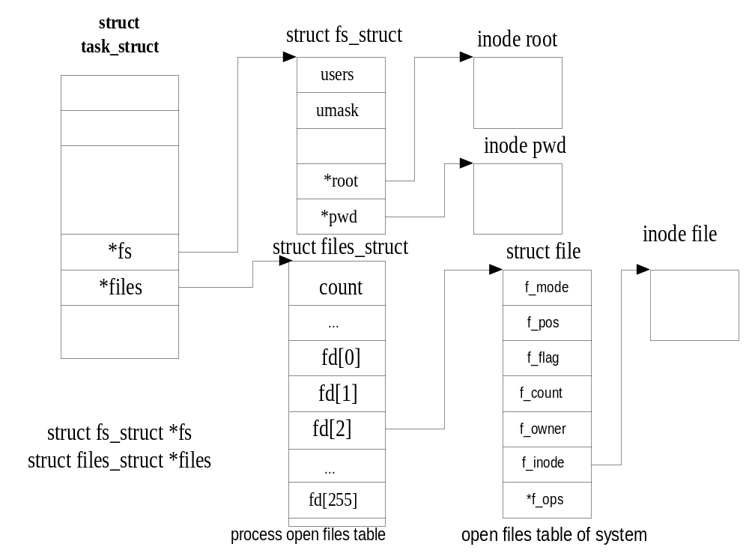
Рис. 2 Таблица открытых файлов процесса – process open files table;
Системная таблица открытых файлов – open files table of system

На рис.2а показана более подробная схема связи структур интерфейса VFS.
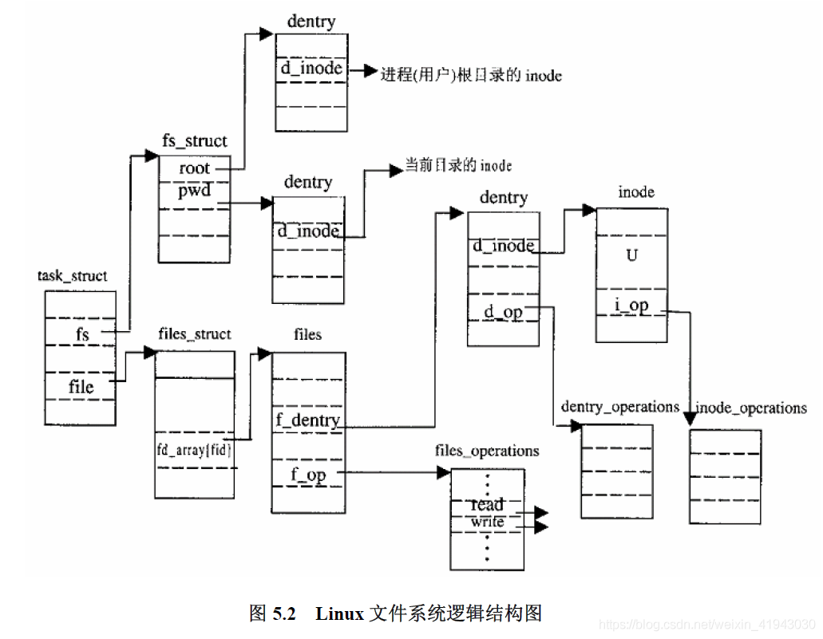
Обратите внимание на эту схему!
Задание
В лабораторной работе анализируется результат выполнения трех программ. Программы демонстрируют открытие одного и того же файла несколько раз. Реализация, когда файл открывается в одной программе несколько раз выбрана для простоты. Однако, как правило, такая ситуация возможна в системе, когда один и тот же файл несколько раз открывают разные процессы или потоки одного процесса. При выполнении асинхронных процессов такая ситуация является вероятной и ее надо учитывать, чтобы избежать потери данных, получения неверного результата при выводе данных в файл или чтения данных не в той последовательности, в какой предполагалось, и в результате при обработке этих данных получения неверного результата.
Каждую из приведенных программ надо выполнить в многопоточном варианте: в программах создается дополнительный поток, а работа с открываемым файлом выполняется в потоках.

Проанализировать работу приведенных программ и объяснить результаты их работы.
Первая программа:

//testCIO.c
#include <stdio.h>
#include <fcntl.h>

/*
On my machine, a buffer size of 20 bytes
translated into a 12-character buffer.
Apparently 8 bytes were used up by the
stdio library for bookkeeping.
*/

int main()
{
// have kernel open connection to file alphabet.txt
int fd = open("alphabet.txt",O_RDONLY);

// create two a C I/O buffered streams using the above connection
FILE *fs1 = fdopen(fd,"r");
char buff1[20];
setvbuf(fs1,buff1,_IOFBF,20);

FILE *fs2 = fdopen(fd,"r");
char buff2[20];
setvbuf(fs2,buff2,_IOFBF,20);

// read a char & write it alternatingly from fs1 and fs2
int flag1 = 1, flag2 = 2;
while(flag1 == 1 || flag2 == 1)
{
char c;
flag1 = fscanf(fs1,"%c",&c);
if (flag1 == 1) {
fprintf(stdout,"%c",c);
}
flag2 = fscanf(fs2,"%c",&c);
if (flag2 == 1) {
fprintf(stdout,"%c",c);
}
}
return 0;
}

Вторая программа:

//testKernelIO.c
#include <fcntl.h>

int main()
{
char c;
// have kernel open two connection to file alphabet.txt
int fd1 = open("alphabet.txt",O_RDONLY);
int fd2 = open("alphabet.txt",O_RDONLY);
// read a char & write it alternatingly from connections fs1 & fd2
while(1)
{
if (read(fd1,&c,1)!= 1) break;
write(1,&c,1);
if (read(fd2,&c,1)!= 1) break;
write(1,&c,1);
}
return 0
}
/* переписать код без использования break!*/
Файл alphabet.txt содержит символы: Abcdefghijklmnopqrstuvwxyz

Другой вариант программы с вызовом функции open().

#include <fcntl.h>
int main()
{
int fd1 = open("q.txt",O_RDWR);
int fd2 = open("q.txt",O_RDWR);
int curr = 0;
for(char c = 'a'; c <= 'z'; c++)
{
if (c%2){
write(fd1, &c, 1);
}
else{
write(fd2, &c, 1);
}
}
close(fd1);
close(fd2);
return 0;
}

Третья программа:
Написать программу, которая открывает один и тот же файл два раза с использованием библиотечной функции fopen(). Для этого объявляются два файловых дескриптора. В цикле записать в файл буквы латинского алфавита поочередно передавая функции fprintf() то первый дескриптор, то – второй.
Результат прокомментировать.

Замечание 1:
Можно выделить 4 причины для использования fopen() а не open():
- fopen() выполняет ввод-вывод с буферизацией, что может оказаться значительно быстрее, чем с использованием open();
- fopen() делает перевод конца строки, если только файл не открыт в двоичном режиме , который может быть очень полезен, если ваша программа иногда переносится в среду, отличную от Unix;
- FILE * дает возможность использовать fscanf() и другие функции stdio.h;
- Для разработки переносимого кода, например для платформы, которая использует только ANSI C и не поддерживает функцию open().

Однако, при более детальном разборе можно сказать, что конец строки чаще мешает, чем помогает, а детальный разбор fscanf() часто заставляет заменять функцию, на более полезные.
Большинство платформ поддерживают open().
И, наконец, буферизация. В случае, если операции чтения и записи в файл выполняются последовательно, буферизация представляется действительно полезной и обеспечивающей высокую скорость выполнения. Но это может привести к некоторым проблемам. Например, предполагается, что данные записаны в файл, но реально данные там еще отсутствуют. Необходимо помнить о своевременном выполнении fclose() и fflush().
Если выполняется fseek() буферизация перестает быть полезной.
Все это справедливо, если постоянно работать с сокетами и при этом выполнять неблокирующий ввод-вывод. Но нельзя отрицать полезность FILE* для выполнения сложных разборов текста.
Замечание 2:
#include <stdio.h>

FILE *fopen(const char *filename, const char *mode);
Открытие файла в режиме добавления (в качестве первого символа в аргумент режима – “a”) приводит к тому, что все последующие операции записи в файл будут работать с current end-of-file, даже если вмешиваются вызовы FSEEK(3C). Если два независимых процесса откроют один и тот же файл для добавления данных, каждый процесс может свободно писать в файл без опасения нарушить вывод сохраненный другим процессом. Информация будет записана в файл в том порядке, в котором процессы записывали ее в файл.
Вызов open () создает новый файловый дескриптор для открытого файла, запись в общесистемной таблице открытых файлов. Эта запись регистрирует смещение в файле и флаги состояния файла (модифицируемые с помощью the fcntl (2) операции F_SETFL). Дескриптор файла является ссылкой на одну из этих записей; эта ссылка не влияет, если путь впоследствии удален или изменен ссылаться на другой файл. Новый дескриптор открытого файла изначально не разделяется с любым другим процессом, но разделение может возникнуть через fork( (2).
O_APPEND
Файл открывается в режиме добавления - O_APPEND . Перед каждым вызовом write (2), смещение в файле устанавливается в конец файла, как если бы выполнялся вызов LSEEK (2). O_APPEND может привести к повреждению файлов на файловых системах NFS, если несколько процессов добавляют данные в файл одновременно. Это потому, что NFS не поддерживает добавление в файл, так что клиент ядра должен имитировать его, что не может быть сделано без состояния гонки.

Требования к оформлению отчета по лабораторной работе:

Отчет должен:
- содержать коды программ;
- скришоты результата выполнения каждой программы;
- анализ полученного результата;
- рисунок, демонстрирующий созданные дескрипторы и связь между ними.
Для правильного анализа надо проанализировать структуру FILE (приведите структуру FILE в отчете по лабораторной работе).
- - - - - - - - - - - - - - - - - - - - - - - - - - - - - - - - - - - - - - - - - - -
#include <sys/types.h>
#include <sys/stat.h>
#include <fcntl.h>
int open(const char *pathname, int flags);
int open(const char *pathname,int flags, mode_t mode);
int creat(const char *pathname, mode_t mode);

